TARAFLEX TABLE TENNIS MOBILE 3.7 - FRAMBOISE

Gerflor

Eigenschaften

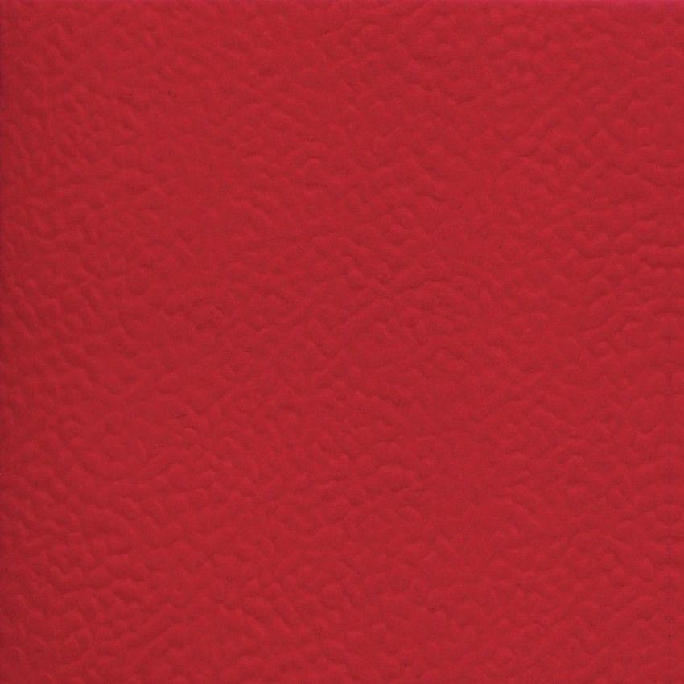

GTIN:

3475710400162

HAN:

H2696109

Farbton

rot

Werkstoff

Polyvinylchlorid (PVC)

Breite (mm)

1.500,00

Länge (mm)

16.000,00

Befestigung

kleben

Brandverhalten

Bfl-s1

Chemische Beständigkeit

chemikalienbeständig gem. Herstellerangabe

Formaldehyd Emissionsklasse

E1

Lieferform

Rolle

Gesamtdicke Belag (mm)

3,70

Gewicht (kg/m²)

1,90

Reflexionsgrad (%)

9,70

Gerflor_Farbcode

6109

Desinfektionsmittelbeständig

ja

Oberflächenvergütung

Protecsol® mit Dreifachwirkung, PUR Protect

Antibakterielle Aktivität (E. coli – S. aureus – MRSA)

> 99 % wachstumshemmend

Druckfestigkeit (mm)

≤ 0.5

Reibungsfestigkeit (mg)

≤ 350

Schaumträger

CXP™

Energie-Rückgabe m/s

≥ 0.31